Вариант 1

1. Написать скрипт, который выполняется при загрузке документа и делает следующее: o вводит данные; o выводит в текущее окно комментарий к введенным данным в формате заголовка h3 (см. Таблицу).

2. Создать html-страницу, на которой находится две кнопки. a. При нажатии на кнопку Start вызывается функция, которая выполняет следующее: ▪ вводит данные; ▪ динамически создает новое окно размером 200 на 200, в которое, в зависимости от условия, выводится комментарий к введенным данным. ▪ комментарий выводится в формате h3 с некоторыми дополнительными свойствами. Значения свойств различных комментариев должны быть разными. b. При нажатии на кнопку Close новое окно закрывается.

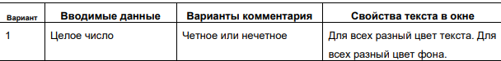

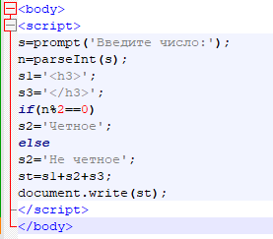

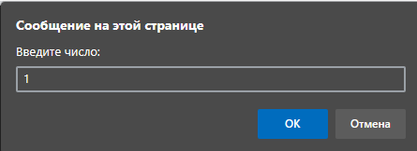



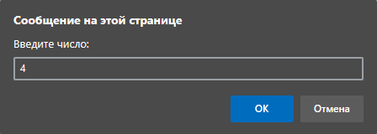



Задача 2

